中五班每日动态
每一个小日子
2024.10.22 周二 阴
记录人：陈鸿
※一日活动篇
◎今日来园人数：20人，2人请假。
◎早点：鲜牛奶、多样饼干。
◎午餐：芝麻饭、三鲜菱角煲、醋溜包菜、土豆番茄汤。
◎午点：牛角面包。
◎水果：银耳雪梨羹。
序号 | 姓名 | 自主签到 | 集体活动 | 午饭情况 | 午睡情况 | 午点情况 | 大便情况
1 | 吴彧辰 | ☆ | ☆ | ☆ | ☆ | ☆
2 | 何清墨 | ☆ | ☆ | ☆ | ☆ | ☆
3 | 吴歆悦 | ☆ | ☆ | ☆ | ☆ | ☆
4 | 马朵艺 | ☆ | ☆ | ☆ | ☆ | ☆
5 | 冯梦瑶 | ☆ | ☆ | ☆ | ☆ | ☆
6 | 刘芷桐 | ☆ | ☆ | ☆ | ☆ | ☆
7 | 张妤 | ☆ | ☆ | ☆ | ☆ | ☆
8 | 周泽琦 | △ | 注意倾听 | ☆ | ☆ | ☆
9 | 梁宇润 | △ | ☆ | ☆ | ☆ | ☆
10 | 于悠 | ☆ | ☆ | ☆ | ☆ | ☆
11 | 郭瑞晨 | ☆ | ☆ | ☆ | ☆ | ☆
12 | 黄宇哲 | ☆ | 注意倾听 | ☆ | ☆ | ☆
13 | 冯文尧 | △ | ☆ | ☆ | ☆ | ☆
14 | 孙瀚哲 | 请假 | 请假 | 请假 | 请假 | 请假
15 | 张子熠 | ☆ | ☆ | ☆ | ☆ | ☆
16 | 刘宸汐 | ☆ | ☆ | ☆ | ☆ | ☆
17 | 吴曦陌 | 请假 | 请假 | 请假 | 请假 | 请假
18 | 叶宸泽 | ☆ | ☆ | ☆ | ☆ | ☆
19 | 方书彦 | △ | ☆ | ☆ | ☆ | ☆
20 | 邱梓安 | ☆ | ☆ | ☆ | ☆ | ☆
21 | 霍学辰 | ☆ | ☆ | ☆ | ☆ | ☆
22 | 陆明轩 | ☆ | ☆ | ☆ | ☆ | ☆
自主签到：能找到自己的学号，根据图卡自主搭建签到☆
集体活动：能够中集体活动中认真倾听，积极举手发言。☆
午饭情况：能够独立把饭菜吃完☆
午睡情况：能够在13:15前入睡☆
午点情况：能够独立把午点吃完☆

※户外活动篇
今天我们玩的是攀爬网，我们可以在小桥上摇摇晃晃地走啊走，还能爬一爬假山，真有趣。
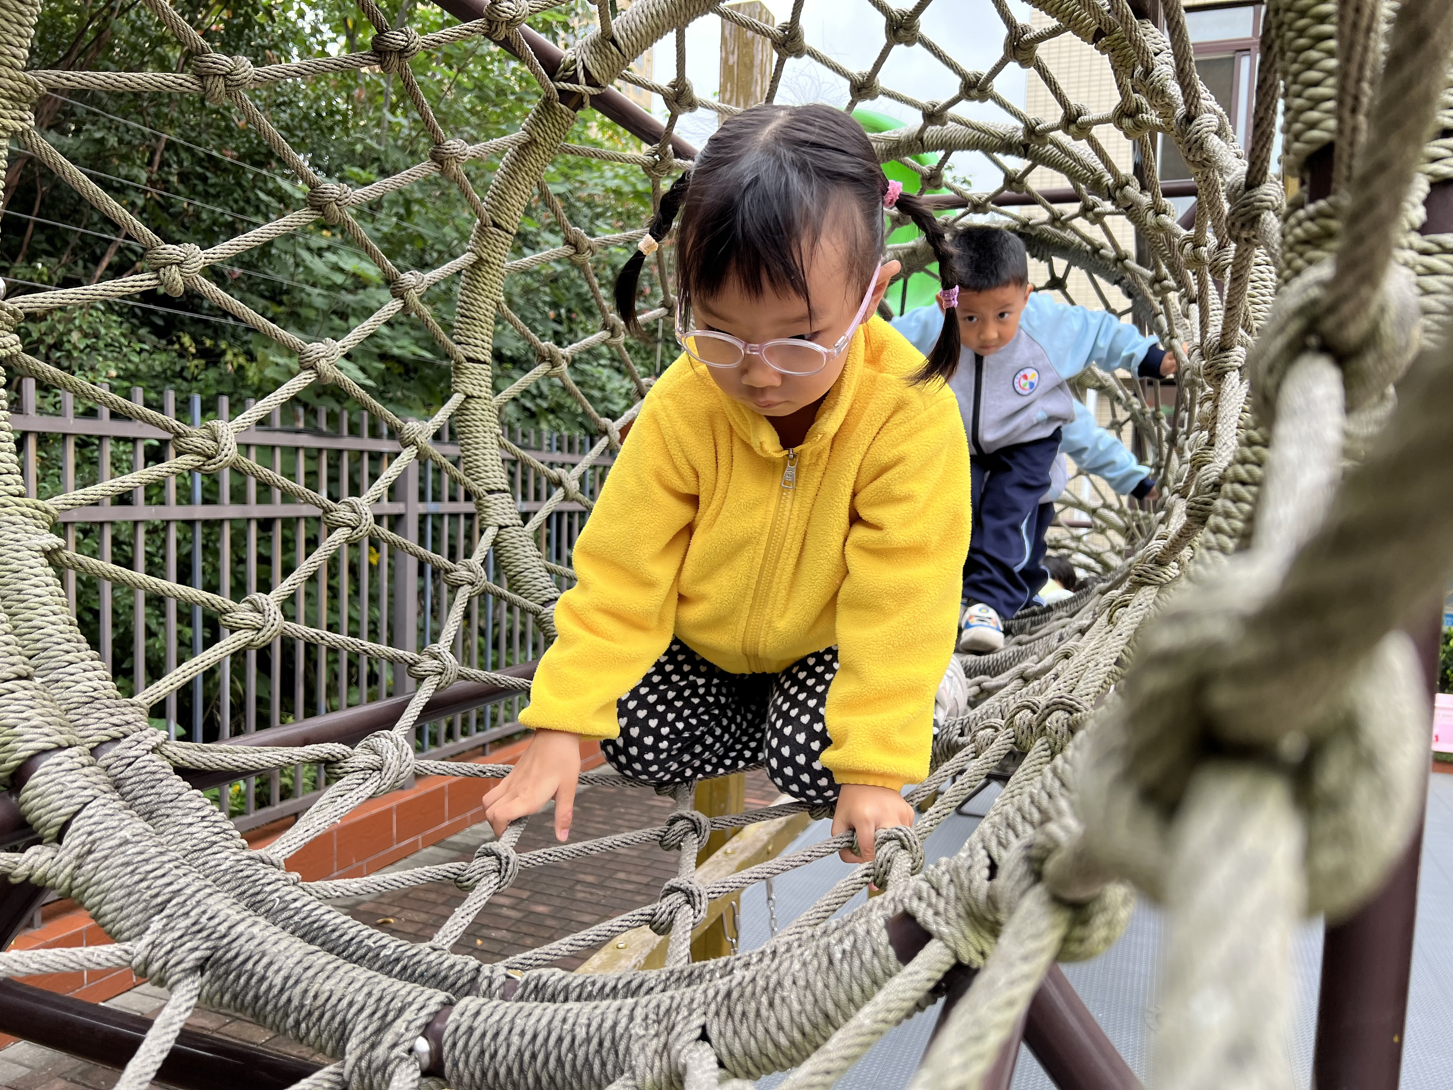 | 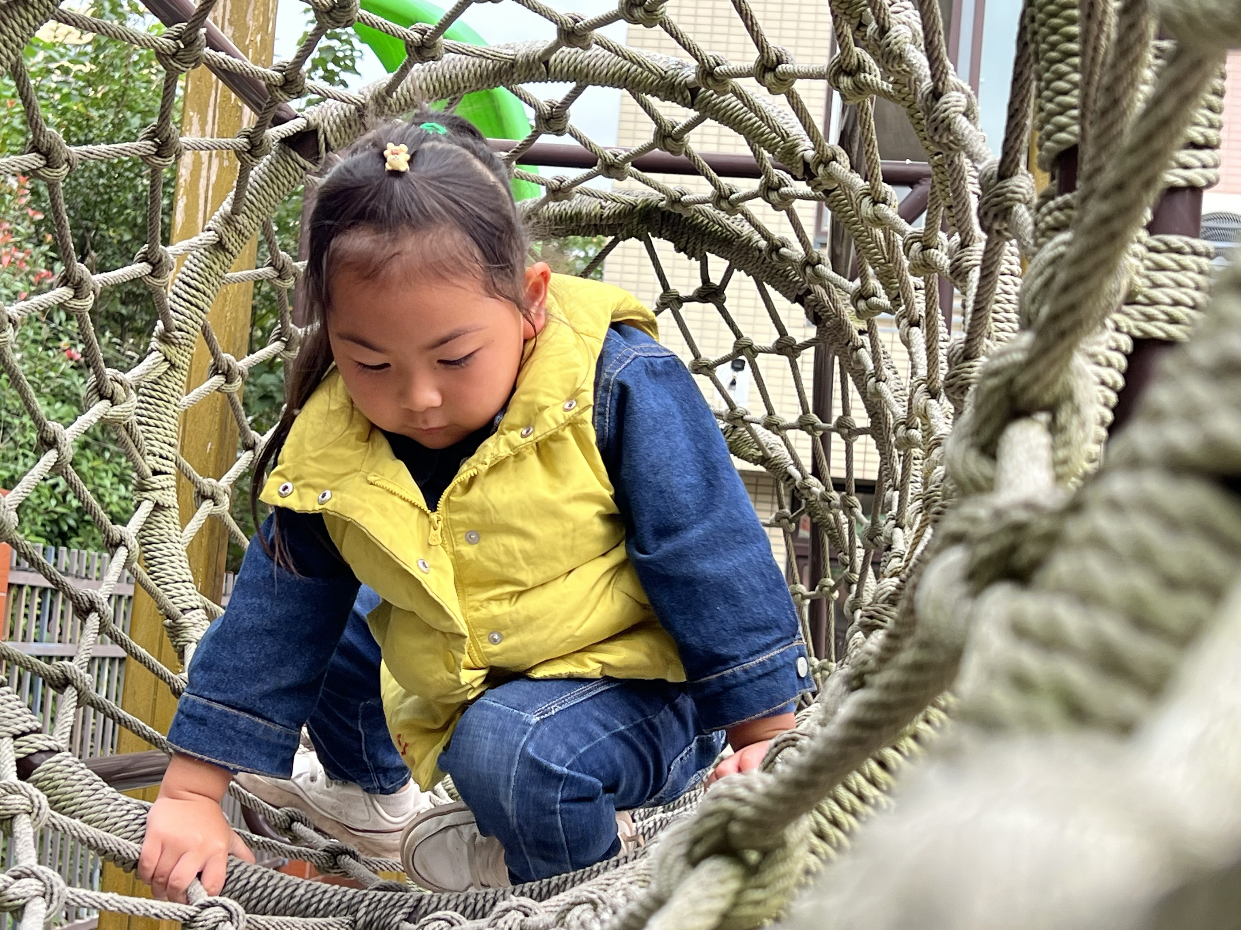
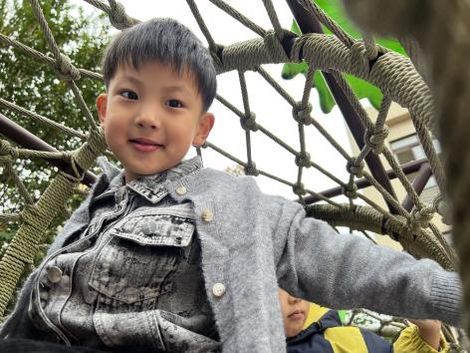 | 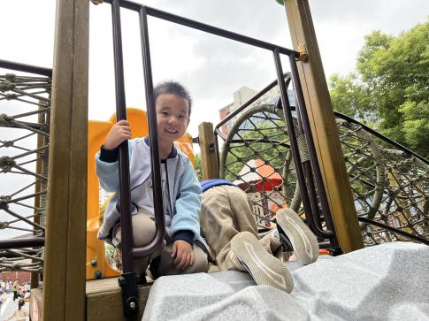

※区域游戏篇

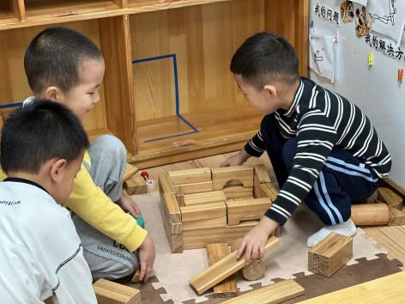 | 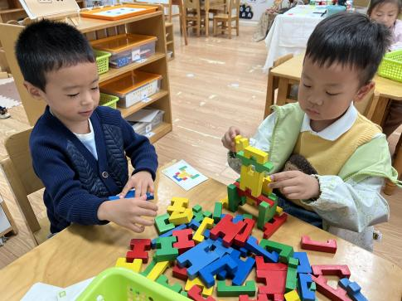
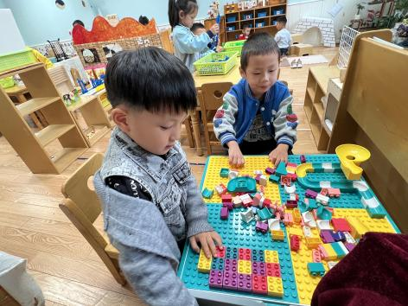 | 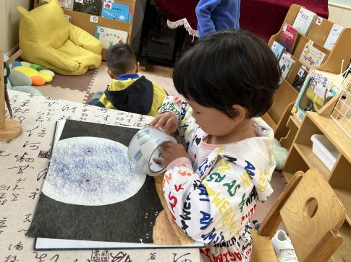

※集体活动篇
今天我们开展的是综合活动《我看到的秋天》，这是一节偏科学和语言的综合活动。随着季节的交替，天气逐渐转凉，秋天已然来到了我们的身边。树林变得多姿多彩，有五彩的颜色，还有变黄的树叶在秋风中飞舞飘落；水果成熟了，孩子们吃到了各种各样的水果；菊花开放，色彩斑斓；田野里的水稻成熟了，变得金黄一片；萝卜、豆类等农作物也成熟了，农民在忙着收获呢。孩子们的穿着也有变化，都穿上了秋衣。在本次活动中，孩子分享秋天的调查表，在小组交流、集体交流中感受秋天的美丽，了解秋天的特征，体验秋天的丰收与喜悦。
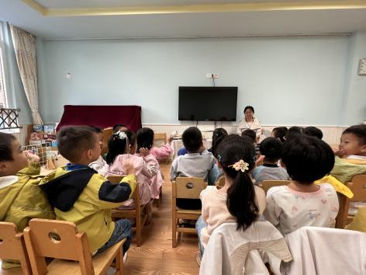 | 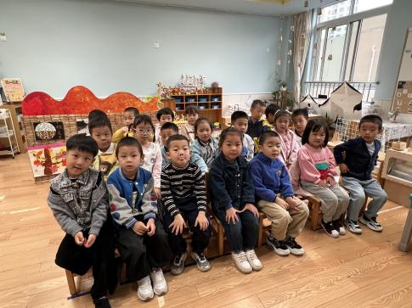

※温馨提示篇
★请家长们每天关注幼儿体征，如有身体不适请及时告知。

